Асгат Галимзянович Галимзянов – родился 2 марта 1936 года в деревне Болын-Балыкчы Апастовского района Татарской АССР, известный советский, татарстанский, российский благотворитель. Асгат с детства был приучен к труду: ухаживал за скотиной, ловил рыбу, косил сено, работал в колхозе. По ночам вся семья Галимзяновых лепила и выжигала кирпичи на продажу.
Закончил восемь классов, отслужил, как положено, в армии. И подался в Казань – в большом городе найти работу всегда легче, чем на селе. Мечтал стать музыкантом, да надо было деньги зарабатывать, жить на что-то. Устроился в милицию. Впрочем, на гармошке играть все-таки научился…
— Только и двух лет не прошло, как из органов меня попросили. До начальства дошел слух, что вместо того, чтобы пьяных в вытрезвитель оформлять, я их, горемычных, по домам развожу, — говорил Асгат Галимзянович. — Жены этих ребят меня тогда чуть ли не ежедневно благодарили. Видимо, начальству это не понравилось. Пришлось искать другую работу. В 1964 году закончил курсы водителей, устроился на Казанский химический комбинат имени Вахитова, где и проработал почти пятнадцать лет. В конце 70-х устроился возчиком в продуктовый магазин № 110 Ба-уманского пищеторга, расположенный на Казанском колхозном рынке. В распоряжение Асгата Галимзяновича было передано персональное транспортное средство: конь Орлик и телега. Почти такая же, какая стоит сегодня на площади Тысячелетия.
На Колхозном рынке Асгат-абый увидел то, что все вроде бы видели, да не замечали: несметное количество вся-ческих пищевых отходов: арбузные и дынные корки, под-гнившие фрукты и овощи… Тогда-то Асгата Галимзяновича, выросшего в деревне, и осенила коммерческая идея: «На рынке отбросы центнерами гниют. Сколько свиней можно на этих харчах прокормить!».

6

Сказано – сделано. Оказалось, что выращивать свиней на дармовых пищевых отходах очень выгодно. Деньги, можно сказать, посыпались на предприимчивого бизнесмена –правда, в те времена так Галимзянова не называли, бизнесмены тогда были только на Западе, за тридевять земель… Держать скот населению было строго запрещено, поэтому Асгат сконструировал для них подземное жилище в сарае по соседству со своим конём Орликом. Асгат вырыл погреб, провёл туда воду, установил свет, придумал механизмы для подачи корма и уборки навоза. Каждый день мужчина вёз отходы с рынка в сарай и кормил ими поросят. Навоз убирал ночью, запрягая собак в сани, чтобы не было слышно стука копыт. Для этого вставал каждый день в три утра.
Выращенный скот мужчина сдавал государству. Так Галимзянов зарабатывал в течение 12 лет, а о его ферме никто не знал шесть лет благодаря тому, что всё хозяйство со-держалось в идеальной чистоте.
Ну невозможно было поверить, что человек отдает огромные деньги, не оставляя для себя и семьи почти ничего. Ясное дело – подпольный миллионер. «В то время я держал свиней в гараже, располагавшемся под нашим домом, — вспоминает Асгат Галимзянович. — Нам с женой разрешили держать лишь четырех, а на подпольной ферме их по два десятка набиралось. Тогда я понял: беды не избежать. Навоз я вывозил по ночам, запрягая в телегу собак. Но народ все равно пронюхал — написали анонимку куда следует».
Асгата Галимзянова начали вызывать на допросы. На него было заведено уголовное дело... Но вступились директора нескольких детдомов, которым он на тот момент помогал. Просили... То в одной газете, то в другой появлялись о нем репортажи. И обязательно фотография с ключами на фоне новенькой машины. И Асгату Галимзяновичу офици-

7

ально разрешили держать скот. Рядом с домом выделили пу-стырь, на котором он завел быков, до 300 голов.
Так в центре Казани у возчика пищеторга Асгата Галимзянова появилось свое, как бы сейчас сказали, подсоб-ное хозяйство. На калорийных базарных отходах свиньи росли, как на дрожжах.
— Деньги от продажи мяса я складывал дома в таз
— банкам я не доверял, — по-простецки признается Асгат Галимзянович. — Когда же из дому уходил, оставлял кара-улить сбережения собаку. Пес никого к тазу на несколько метров не подпускал, даже родных.
Откуда деньги у простого смертного?
Механика здесь простая. Асгат Галимзянов берет по договору бычков в хозяйствах республики, откармливает их в течение нескольких месяцев и сдает затем по государственным закупочным ценам. Стоимость молодняка вычи-тывается при окончательном расчете: на счете Галимзянова остаются солидные суммы, и тогда он пишет заявление о переводе этих сумм на счета детских учреждений. Чаще всего тех огромных денег, которые заработаны тяжелейшим многомесячным трудом, он и не видит. Подпись, распоряжение – и деньги уходят на помощь детям-сиротам или по адресу человеческой беды.
Тогда-то галимзяновская лошадь впервые и появилась в дверях Казанского детского дома №1. Она едва тянула телегу, груженную апельсинами. Сейчас из заставших те времена сотрудников в доме ребенка никого не осталось. Учи-тель-дефектолог Светлана Деркач пришла работать сюда 25 лет назад. Но, по ее словам, уже в те годы Асгат Галимзянович на протяжении многих лет помогал учреждению.
— Тогда Асгат Галимзянович к нам часто заезжал: катал ребятишек на лошади. Как только малыши видели в окне его фигуру, тут же выбегали во двор: для ребятишек

8

в то время это было единственным развлечением. К тому же все знали: раз приехал Асгат-абы, значит, будут конфеты, фрукты, — говорит Светлана Ивановна.
Это сейчас стенд благотворителей в доме ребенка пе-стрит фамилиями частных лиц и названиями организаций. В те же времена Асгат Галимзянович был единственным.
- Он всегда был очень скромно одет, можно даже сказать, бедно: протертая на локтях куртка или телогрейка. Его по нескольку лет видели в одной одежде, — говорит Светлана Деркач. — Конечно, считали чудаком. Но все вопросы он пресекал мгновенно, говорил: «На развитие хозяйства я себе оставляю, семью кормлю. А если остается лишнее — почему бы и не отдать нуждающимся!»
Однажды зимой во время очередного визита в детский дом Асгат-абы обратил внимание, что на морозе детишки бегают в легоньких курточках. Покачал головой попечитель и удалился.
А через месяц привез на своей лошадке десятки шу-бок из натурального меха. Сказал: «Без теплой одежки настоящего человека не вырастишь». И это еще не все: он регулярно перечислял на счет интерната деньги, на которые мы покупали одежду для детишек, игрушки, музыкальные инструменты. Во дворе же он посадил голубые ели. Они до сих пор на территории растут.
- А в 1986 году Асгат Галимзянович осуществил свою давнюю мечту – возвел на территории Дома ребенка памятник, который назвал «Сказка». Чуть позже благодетель и вовсе удивил учителей: вручил интернату ключи от новенькой «Нивы». Тогда у нас был только старенький
«Москвич», поэтому машине мы не могли нарадоваться, — вспоминает Светлана Ивановна. – А спустя еще некоторое время он приехал на «ПАЗике». Отдал ключи директору со словами: «Теперь малыши на экскурсии смогут ездить да на

9

новогодние елки». И ведь не только этому детскому дому помогал первый благотворитель СССР. Деньги он перечислял почти во все детские дома Татарстана, Чувашии и Баш-кортостана, в несколько домов престарелых, пострадавшим во время аварии на Чернобыльской АЭС, в разрушенную землетрясением Армению, семьям погибших на подводной лодке «Курск».
Несколько лет назад вернулся Асгат Галимзянович в родное село Булым-Булыхчи. Начал на своем участке дом строить. Сельчане было подумали: «Наконец-то и для себя что-то сделает. Решил о благополучной старости позабо-титься…» Но 1 сентября 2006 года благодетель приехал на школьную линейку на новеньком микроавтобусе, ключи от которого он передал директору. А дом, который на собственные деньги возводил несколько лет, – детскому саду.
— Раньше у нас садик располагался в старом здании. Поэтому новому огромному дому все обрадовались — не передать словами, — вспоминает учительница истории Бу-лым-Булыхчинской школы Резеда Калимулина. — Автобуса же у школы и вовсе никогда не было. Летом детишки из соседних деревень добирались на учебу своим ходом, а зимой
- на тракторе. На той самой «ГАЗели» школьники ездят до сих пор. А в школьном музее Асгату Галимзяновичу посвящен целый стенд. Ребят туда на экскурсии водят.
«Конечно, у нас его многие называют чудаком. Когда он дом под детский сад отдал, народ шептался: «Лучше бы себе оставил». Все же знают, какие бытовые условия в его казанском доме. «Или же родным отдал — здесь же его сестра живет», — вспоминает слова некоторых односельчан Резеда Салиховна. — Но лично я им восхищаюсь. Таких бескорыстных людей я не встречала».
В 2010 году Асгат Галимзянов отдал свою новую квартиру в центре Казани семье нуждавшихся переселен-цев из Казахстана и вернулся жить в деревянный дом без

10

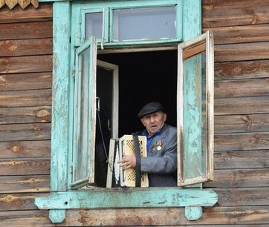
водопровода на улице Межлаука по соседству с Колхозным рынком.
«Я и не знаю, как бы я выжила, если бы не Асгат-абы. Он для меня теперь как второй отец, а для дочурки — дедушка, — говорит Раиля Хадиева. — Ведь до этого мы всем миром ютились в 19-метровой комнатушке в коммуналке».
В Казахстан Хадиевы-старшие переехали еще в молодости.
«Жить там легче было: рыбу ловили, баранов пасли,
— вспоминает мать Раили Наиля Акберовна. — Там и наши семеро детей родились. С развалом СССР жить стало все труднее. Последние годы еле концы с концами сводили. Ко всему прочему я еще и заболела сахарным диабетом: в 1997 году мне первую ногу отрезали, а в 2003-м — вторую. Денег на лекарства совсем не было».

11

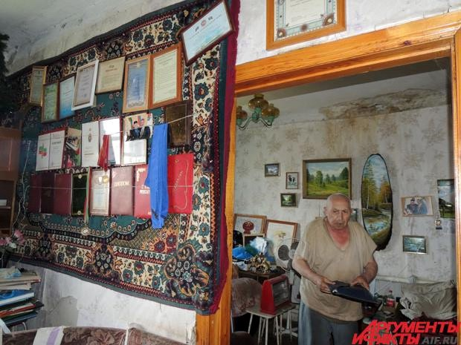
Тогда в Россию на заработки направилась сначала одна дочь Хадиевых, за ней потянулась и Раиля. Потом перевезли в Казань и отца с матерью. В одной комнате ютиться стало невмоготу. Знакомые продавцы с рынка подсказали женщине: «Ты к Асгату Галимзяновичу сходи, он всем помогает».
«Но я, если честно, даже не предполагала, что он нам свою квартиру отдаст. Думала, может, с лекарствами для матери поможет или же с работой, — признается Раиля».
Теперь Хадиевы живут в центре Казани. Асгат Галимзянович отдал им все: холодильник, стенку, диван, кровать. После посещения его барака эта «двушка» показалась двор-цом. Вот только бывшему возчику райпищеторга он не был нужен.
«Я в своем доме привык, для меня здесь все родное, — без тени лукавства говорит пенсионер. — А в той квартире я жил всего месяца три. Она все равно пустовала — почему бы ее нуждающимся людям не отдать? «Я свой народ любил и тогда, и сейчас — одинаково. Все равно, разрешено

12

или нет, животных держал, людям помогал, хоть Советский Союз, хоть Россия. Я живу, чтобы делать добро», — говорил Асгат Галимзянович.
Именно отец научил его помогать тем, кто нуждается в помощи окружающих. О своем отце он рассказывал так:
«Его все уважали на селе, и за любую помощь он не брал денег, — говорит он. — И меня учил не трогать чужое, поддерживать немощных. Мой отец говорил, что если есть у тебя возможность помочь людям, даже не думай, появился лишний рубль — отдай старухе или ребенку, сам ты, покуда здоров, еще заработаешь».
За свою активную благотворительную деятельность Асгат Галимзянов был удостоен высоких государственных и международных наград: золотая медаль имени Льва Ни-колаевича Толстого «За выдающийся вклад в дело защиты детства», орден Трудового Красного Знамени, орден «За заслуги перед Республикой Татарстан». В 2007 году он стал лауреатом Международной премии святого апостола Андрея Первозванного «За Веру и Верность» – за милосердие и обширную благотворительную деятельность.
В Казани Асгат Галимзянов – живая легенда. называли и до сих пор называют, другие – подпольным миллионером. Но чаще можно услышать благодарное «святой человек», который перечислял деньги детским домам и дарил интер-натам ключи от новеньких авто. Одних только автобусов купил и подарил 75 штук. Каждая машина стоит не менее 500 тысяч рублей. Получается, что только «автобусный парк» тянет, по меньшей мере, на миллион долларов! А потом Асгат Галимзянович Галимзянов стал копить деньги на вертолет, для подарка, разумеется…
Затертая до дыр телогрейка, стоптанные сапоги — на себя он денег почти не тратил. Ютился Асгат Галимзянов в полусгнившем бараке. Свою благоустроенную квартиру в центре города он отдал вернувшейся из Казахстана семье.

13

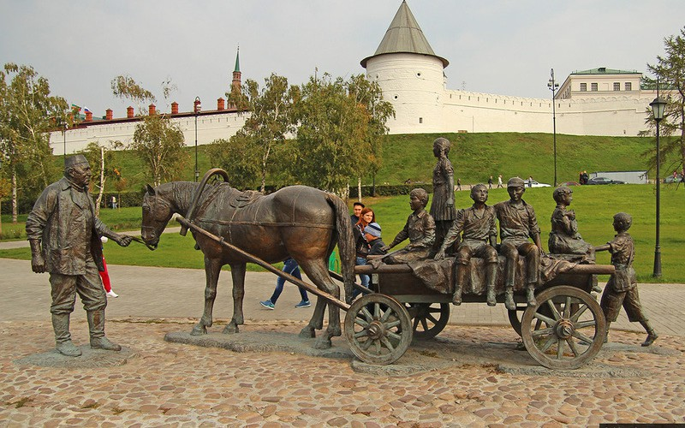
Так же бескорыстно, как до этого, передал под детский сад огромный дом в родном селе.
Гуляя под белокаменными стенами Казанского кремля, разве что ленивый турист не залезет сфотографироваться на бронзовую телегу, в которую набилась орава ребятишек. Запечатлевшись же рядом со скульптурой, начинают гадать, что за старик ведет под узды лошадь. Таблички-то нигде нет.

«Небось, партизану какому-нибудь памятник. Спасал деревенских детишек от немцев», — чешут макушки одни.
«Может, председателю колхоза?» — выдают версию другие.
Предположить, что мужчина в засаленной телогрейке, стоптанных сапогах и брюках гармошкой — известный на весь Татарстан благотворитель, и в голову никому не придет. Разве так они выглядят?
Бывший возчик с Колхозного рынка Асгат Галимзянов и сам никогда не думал, что ему еще при жизни поставят памятник. Причем не абы кто – а первый Президент Татар-

14

стана Минтимер Шаймиев на деньги своей семьи.
— Узнав о памятнике, я сперва подумал, что детям эти деньги были бы нужнее, — признавался Асгат Галимзянович. — Потом согласился. Пусть стоит, малышам я и сам помогу.
Проект памятника благотворителю был воплощен в жизнь группой татарстанских скульпторов во главе с заслу-женным деятелем искусств Республики Татарстан Асией Миннуллиной. Общий вес скульптурной композиции составил 5 тонн, а длина – около 7 метров.
Открытие памятника щедрому благотворителю состоялось 30 августа 2008 года в День Республики Татарстан на площади Тысячелетия Казани у подножья Казанского Кремля.
Церемония открытия была торжественной и одновременно душевной. Несмотря на то, что у монумента есть реальный прототип, его принято считать знаком благодарности не только Асгату Галимзянову, но и другим благотво-рителям.
3 января 2016 года общественность Республики Татарстан понесла тяжелую утрату, скоропостижно скончался Галимзянов Асгат Галимзянович, чей вклад в становление и развитие благотворительной деятельности можно назвать исключительным. Руководство Татарстана выразило соболезнования в связи с кончиной известного благотворителя Асгата Галимзянова. Он был живым воплощением слова
«доброта». (Казань, 4 января, «Татар-информ»).
Асгат Галимзянович благодаря своим добрым делам известен и далеко за пределами Татарстана: он регулярно помогал детским домам Башкирии, Чувашии, Ивановской области, Украины. Отравленный радиацией Чернобыль, землетрясение в Армении, сход лавин в Грузии, трагедия подводной лодки «Курск», захват заложников в Южной Осетии — Асгат Галимзянов помогал людям, пережившим эти трагедии.

15

В родном селе он за свой счет восстановил высохшее озеро, построил здание детского сада, купил школьникам автобус, помог со строительством мечети. Невозможно сейчас точно посчитать, сколько он раздал нуждающимся: старикам, сиротам из детских домов, людям, попавшим в беду.
Асгат Галимзянович за свои добрые дела послужил про-образом памятника благотворителю в центре Казани. «Я живу, чтобы делать добро», — говорил Асгат Галимзянович.
Он являлся почетным членом фонда помощи детям-сиротам, лауреатом редкой международной награды — Золотой медали имени Л. Н. Толстого. Признанием заслуг А. Г. Галимзянова стали также многочисленные награды, среди которых орден Трудового Красного Знамени, Международная премия Андрея Первозванного «За Веру и Верность».
«Светлая память о человеке, который был живым воплощением слова «доброта», навсегда останется в наших сердцах», — говорится в некрологе, который подписали Р. Н. Минниханов, М. Ш. Шаймиев, Ф. Х. Мухаметшин, И. Ш. Халиков, А. А. Сафаров, И. Р. Метшин, Р. Н. Загидуллин.

